Install Visual Studio Code

Setelah mempelajari apa itu Python dan cara menginstalnya, sekarang kita lanjut ke Visual Studio Code (VS Code).
Target pembelajaran kali ini: bisa menulis, menyimpan, dan menjalankan program Python pertama menggunakan VS Code di Windows 10 atau Windows 11.

Apa itu Visual Studio Code?
Visual Studio Code
VS Code adalah aplikasi gratis untuk menulis dan mengedit kode program, termasuk Python, JavaScript, Java, dan bahasa lainnya.
Bayangkan kita sedang membuat dokumen.
- Microsoft Word digunakan untuk mengetik dokumen.
- Microsoft Excel digunakan untuk mengolah angka dan tabel.
- Visual Studio Code digunakan untuk menulis kode program.
Namun, VS Code bukan Python itu sendiri.
Ada tiga komponen yang bekerja sama:
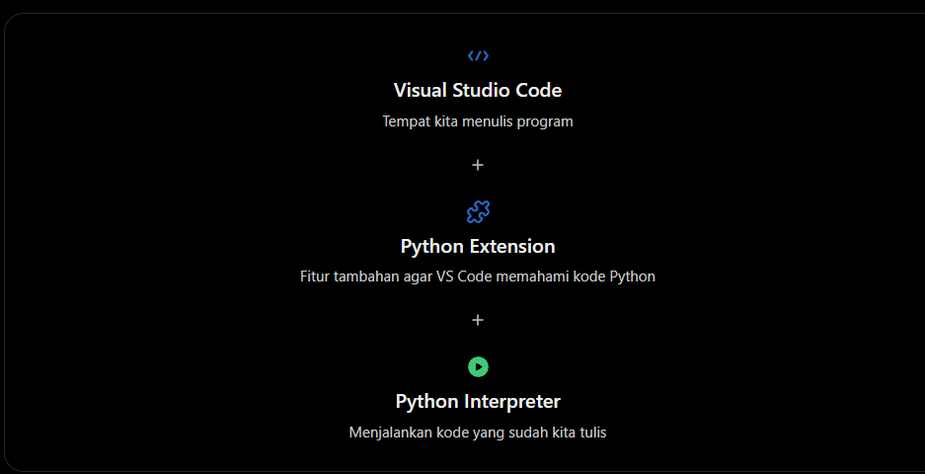
Ketiganya diperlukan untuk pengalaman belajar Python yang nyaman di VS Code
- Download dan install VS Code
Ikuti langkah-langkah berikut:
- Buka Google Chrome atau Microsoft Edge.
- Kunjungi website resmi download VS Code.
- Pilih tombol download untuk Windows.
- Jalankan file installer .exe yang sudah diunduh.
- Ikuti proses instalasi sampai selesai.
- Buka Visual Studio Code.
Saat instalasi, Anda dapat mengaktifkan pilihan Add to PATH dan Open with Code jika tersedia. Keduanya memudahkan penggunaan VS Code, tetapi bukan syarat untuk memulai.
- Mengenal tampilan VS Code
Berikut ilustrasi bagian utama VS Code yang akan sering digunakan.
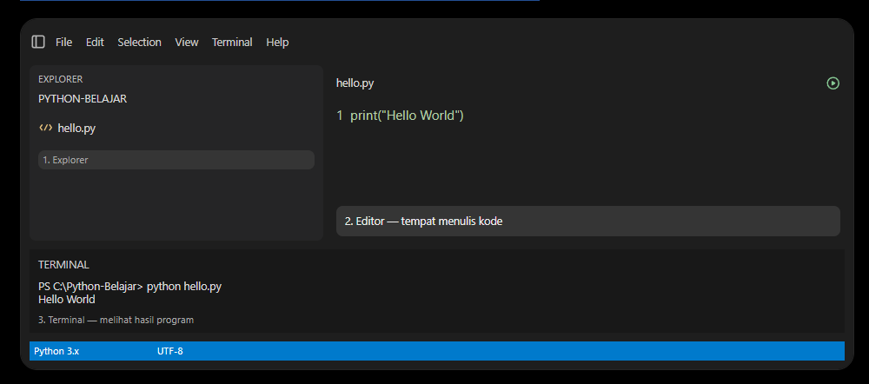

Ilustrasi sederhana tata letak VS Code, bukan screenshot aktual.
Bagian | Fungsi
Explorer | Menampilkan folder dan file program
Editor | Tempat menulis kode Python
Terminal | Tempat menjalankan perintah dan melihat hasilnya
Extensions | Menambahkan fitur seperti dukungan Python
Run | Menjalankan program

- Install Python Extension
Python Extension diperlukan agar VS Code menyediakan fitur pemrograman Python seperti saran penulisan kode, pemilihan interpreter, dan debugging.

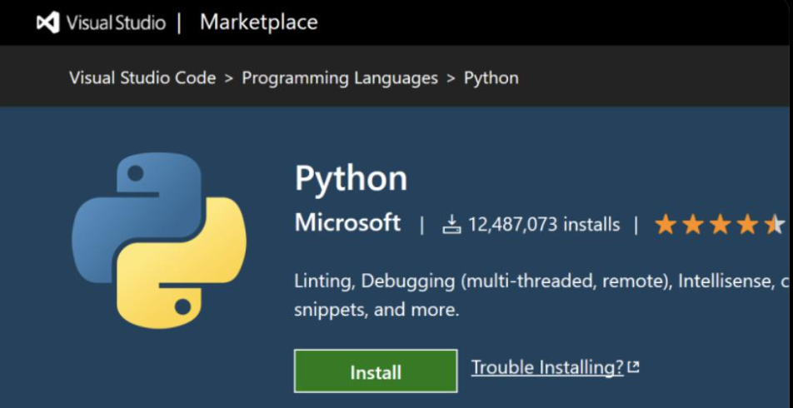

Langkah instalasi:
- Buka VS Code.
- Tekan Ctrl + Shift + X untuk membuka Extensions.
- Ketik Python di kolom pencarian.
- Pilih ekstensi Python yang diterbitkan oleh Microsoft.
- Klik Install.
Setelah terpasang, VS Code akan memiliki fitur khusus untuk Python.

- Membuat folder project Python
Sebelum menulis kode, kita membuat folder untuk menyimpan semua latihan.
Misalnya:
C:\
└── Python-Belajar
├── hello.py
├── latihan1.py
└── latihan2.py
Ikuti langkah berikut:
- Buka File Explorer Windows.
- Masuk ke drive mana saya yg diingikan (bisa c: / d: atau drive yg lain sesuai keinginan).
- Buat folder baru bernama Python-Belajar.
- Buka Visual Studio Code.
- Klik File → Open Folder.
- Pilih folder C:\Python-Belajar.
Semua file Python yang kita buat nantinya disimpan di dalam folder tersebut.

- Membuat file Python pertama (.py)
Sekarang kita membuat file bernama hello.py.
Caranya:
- Di bagian Explorer VS Code, klik ikon New File.
- Ketik nama file hello.py.
- Tekan Enter.
- Ketik kode berikut:
print("Hello World")
print("Saya sedang belajar Python")
print("Ini program pertama saya")
- Lalu tekan Ctrl + S untuk menyimpan file.

Apa arti .py?
Ekstensi .py menandakan bahwa file tersebut berisi kode sumber Python.
Contoh:
Nama file | Jenis
laporan.xlsx | Microsoft Excel
dokumen.docx | Microsoft Word
gambar.jpg | Gambar
hello.py | Program Python

- Menjalankan program Python
Ada dua cara sederhana.
Cara A — Menggunakan tombol Run dikanan atas vs code
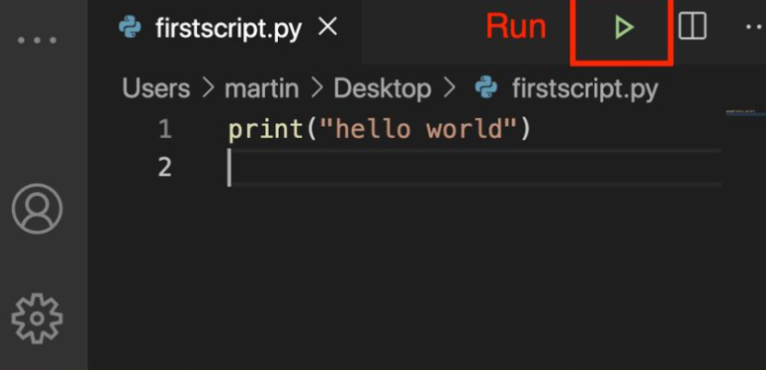

- Pastikan file hello.py terbuka.
- Klik tombol Run Python File (ikon segitiga ▶) di bagian kanan atas editor.
- VS Code akan membuka Terminal dan menjalankan program.

Cara B — Menggunakan Terminal
Cara ini penting dipelajari karena sering digunakan dalam pekerjaan programmer.
- Klik menu Terminal → New Terminal.
- Pastikan terminal berada di folder C:\Python-Belajar.
- Ketik:
python hello.py
- Tekan Enter.

Perhatikan perbedaannya:
- python adalah perintah untuk menjalankan interpreter Python.
- hello.py adalah nama file yang ingin dijalankan.

- Memilih Python Interpreter
Jika VS Code belum dapat menjalankan file Python, kemungkinan interpreter belum dipilih.
Caranya:
- Tekan Ctrl + Shift + P.
- Ketik Python: Select Interpreter.
- Pilih instalasi Python 3 yang sudah tersedia di komputer.
- Jalankan kembali hello.py.
VS Code bisa mendeteksi interpreter Python yang terinstal, tetapi kita juga bisa memilihnya secara manual.

- Latihan mandiri
Sekarang coba membuat program penghitung harga barang.
Buat file baru bernama belanja.py, lalu ketik:
harga_buku = 20000
harga_pensil = 5000

total = harga_buku + harga_pensil

print("Harga Buku:", harga_buku)
print("Harga Pensil:", harga_pensil)
print("Total Belanja:", total)

